Основные направления развития
избирательной системы Российской Федерации

За 20-лений период российская избирательная система, законодательство о выборах претерпели серьезные корректировки, апробированы многочисленные новации, имеются свои достижения в сравнении с общемировым уровнем.
С принятием в декабре 1993 года Конституции Российской Федерации, произошла первая масштабная трансформация институтов народовластия. Уже через год был принят Федеральный закон «Об основных гарантиях избирательных прав граждан Российской Федерации» – первый закон, направленный на регулирование выборов в Российской Федерации. В данном законе получил закрепление правовой механизм защиты избирательных прав (их нарушение могло быть обжаловано в суд или вышестоящую избирательную комиссию); определена система избирательных комиссий; институт общественного контроля дополнен важным элементом – иностранным (международным) наблюдением; введена норма о завершении предвыборной агитации в предшествующий выборам день и др.
Принципиальное значение для формирования правовой основы российской избирательной системы имели:
1995 год – принятие Федерального закона «О выборах депутатов Государственной Думы Федерального Собрания Российской Федерации», которым законодательно признано сочетание мажоритарной и пропорциональной избирательной системы, дано новое определение избирательных объединений (любые организации, устав которых предусматривал участие в выборах), сохранилось распределение одномандатных округов по субъектам Российской Федерации, определены этапы избирательной кампании, уточнены правила выдвижения кандидатов, проведения предвыборной агитации, организации процедуры голосования;
В этом же году принят Федеральный закон «О выборах Президента Российской Федерации», которым предусматривалось право выдвижения кандидатов избирателями (инициативными группами) и избирательными объединениями (на съездах, конференциях политических партий), требование о сборе 1 млн. подписей избирателей в поддержку выдвинутых кандидатов – не менее чем в 15 субъектах Российской Федерации, представление декларации о доходах кандидата за 2 предшествующих года, устанавливалась необходимость мотивированного решения ЦИК России об отказе в регистрации и возможность обжалования отказа в Верховном Суде Российской Федерации, определилась система избирательных комиссий – ЦИК России, избирательные комиссии субъектов РФ, территориальные, участковые комиссии, устанавливался запрет на использование служебного положения, участие в предвыборной агитации органов государственной власти и местного самоуправления и их должностных лиц; обязательное создание избирательных фондов кандидатов и др.
1997 год – принятие нового Федерального закона «Об основных гарантиях избирательных прав и права на участие в референдуме граждан Российской Федерации», которым установлена обязательность и периодичность выборов, избирательный залог; указания кандидатами в заявлениях о согласии баллотироваться сведений о неснятых и непогашенных судимостях, представление сведений о доходах и имуществе, принадлежащем кандидату на праве собственности, проверка избирательными комиссиями указанных сведений. Внесены изменения в законы о выборах Государственной Думы, Президента Российской Федерации. Законодательство о выборах продолжало изменяться и совершенствоваться.
Новации в законодательство о выборах вносились с целью создания дополнительных гарантий реализации избирательных прав граждан и иных участников избирательного процесса, соблюдения демократических принципов проведения выборов, укрепления представительной демократии и народовластия, совершенствования избирательного процесса, усиления роли политических партий в обществе и государстве, обеспечения равенства их участия в избирательных кампаниях.
Новый этап в развитии избирательной системы Российской Федерации был обусловлен принятием в июле 2001 года Федерального закона «О политических партиях».
В связи с его принятием внесены изменения и в закон о выборах. На федеральных и региональных выборах избирательными объединениями признаются только политические партии и их региональные объединения, на муниципальных – и иные общественные объединения, появляется новый институт: избирательные блоки, стимулируется участие политических партий в выборах, вводится смешанная избирательная система на выборах депутатов региональных парламентов, новый порядок формирования избирательных комиссий с учетом обеспечения не менее половины их составов представителей парламентских политических партий.
Следующим этапом в развитии избирательной системы Российской Федерации стало введение исключительно пропорциональной избирательной системы на выборах депутатов Государственной Думы в 2007 году. Выборы федерального парламента в 2007-2011 гг. проводились по пропорциональной избирательной системе.
Динамика уровня заградительного барьера на выборах депутатов Государственной Думы за прошедшие годы варьировалась от 5 процентов в 1993,1995,1999,2003 годах до 7 процентов в 2007-2011 годах и до 5 процентов на предстоящих выборах в 2016 году. На выборах 2011 года предусмотрено предоставление также 1-2 мандатов партиям, набравшим от 5 до 7 процентов голосов. Аналогичный порядок установлен и на выборах в региональные парламенты.
В период с 1995 по 2011 годы количество политических партий (общественных объединений), имеющих право самостоятельного участия в федеральных выборах, неуклонно уменьшалось:
В 1995 году – 273, 1999 году – 139, 2003 году – 64, 2007 году – 15, 2011 году – 7.
Установленный заградительный барьер обеспечил прохождение в Государственную Думу в 1993 году 8 избирательным объединениям из 14, в 1995 году – 4 из 43, в 1999 году – 6 из 26, в 2003 году – 4 из 23.
В 2007 году из 11 избирательных объединений 7-процентный барьер преодолели 4 (по полной пропорциональной избирательной системе).
В 2011 году – из 7 объединений 7-процентный барьер преодолели 4.
С течением времени введено поэтапное снижение минимального количества членов организации, требуемое для получения или подтверждения юридического статуса политической партии. В период с 1 января 2010 года до 1 января 2012 года необходимые количественные требования к численности партии были снижены с 50 тысяч до 45 тысяч членов и с 500 до 450 членов в ее региональных отделениях более чем в половине субъектов Российской Федерации. С 1 января 2012 года для регистрации партии необходимо было 40 тысяч членов и по 400 членов в ее региональных отделениях более чем в половине субъектов Российской Федерации.
В 2012 году закон о политических партиях претерпел значительные изменения. Это выразилось в упрощении требований к регистрации политических партий. Так, с 1 января 2013 года политическая партия должна насчитывать не менее 500 членов, к вновь создаваемым партиям такое требование применяется уже в настоящее время. В то же время отменены требования к минимальной численности членов политической партии в ее региональных отделениях, которые, могут устанавливаться уставами политических партий. При этом политическая партия должна иметь региональные отделения не менее чем в половине субъектов Российской Федерации. Политическая партия не может быть ликвидирована в связи с недостаточной численностью членов политической партии в ее региональных отделениях.
Существенным образом изменилось требование к представляемым подписям избирателей, собранных в поддержку выдвижения и регистрации кандидатов, избирательных объединений.
Федеральный закон № 41-ФЗ от 02.05.2012 г. предусматрел, что при проведении любых выборов, за исключением выборов Президента Российской Федерации, все политические партии освобождаются от сбора подписей избирателей. Таким образом, только общественные объединения, не являющиеся политическими партиями и обладающие статусом избирательного объединения на выборах в органы местного самоуправления, должны собирать подписи в поддержку выдвинутых ими кандидатов.
Приняты изменения, связанные с прямыми выборами высшего должностного лица субъекта Российской Федерации (руководителя высшего исполнительного органа государственной власти субъекта Российской Федерации).
Согласно Федеральному закону, вступившему в силу с 1 июня 2012 года, главы российских регионов вновь избираются гражданами Российской Федерации на основе всеобщего равного и прямого избирательного права при тайном голосовании. С 2005 года такие выборы не проводились, но уже 14 октября 2012 года они состоялись в пяти регионах страны, в том числе и в Белгородской области.
Изменился порядок формирования Совета Федерации Федерального Собрания Российской Федерации – от выборов в 1993 году осуществлен переход к формированию в составе двух представителей от каждого субъекта Российской Федерации, назначенных законодательным (представительным) органом власти субъекта Российской Федерации и главой исполнительного органа государственной власти субъекта Российской Федерации. С 1 января 2011 года вступил в силу новый порядок формирования Совета Федерации, согласно которому избранным (назначенным) в качестве представителя в Совете Федерации может быть гражданин Российской Федерации, являющийся депутатом законодательного (представительного) органа государственной власти или депутатом представительного органа муниципального образования, расположенного на территории данного субъекта. Согласно Федеральному закону «О порядке формирования Совета Федерации Федерального Собрания Российской Федерации», вступившему в силу с 1 января 2013 года, предусматривается две различные процедуры наделения полномочиями членов Совета Федерации: представителя от законодательного (представительного) органа государственной власти субъекта Российской Федерации (из состава депутатского корпуса, при соответствии определенным в законе требованиям и ограничениям, вносится на рассмотрение его председателем фракцией или группой депутатов численностью не менее одной пятой от общего числа депутатского корпуса) и представителя от исполнительного органа государственной власти субъекта Российской Федерации (при проведении выборов кандидат на должность высшего должностного лица субъекта Российской Федерации представляет в избирательную комиссию три кандидатуры, отвечающие требованиям и ограничениям, определенным в указанном Федеральном законе, одна из которых будет наделена соответствующими полномочиями в случае избрания представившего ее кандидата), на срок их полномочий.
За прошедшие годы отменены строка «Против всех кандидатов» (Против всех списков кандидатов») в избирательном бюллетене, а также «Порог явки избирателей» для признания выборов состоявшимися. Отменено право на образование избирательных блоков. Исключено использование избирательного залога в качестве «страховочного» основания для регистрации наряду с представлением подписей избирателей.
Изменения затронули и процедуру голосования. Ужесточены требования к организации досрочного голосования на выборах в органы местного самоуправления и уточнен порядок использования открепительных удостоверений.
Развитие избирательной системы Российской Федерации обусловлено также либерализацией ограничительных норм в избирательном законодательстве. Имеется ввиду уменьшение перечня оснований для отказа в регистрации кандидатов. Политические партии, получившие более 5, но менее 7 процентов голосов избирателей, теперь могут получить депутатские мандаты, всем партиям предоставлены равные возможности в использовании муниципальных зданий для проведения предвыборной агитации, до 18 лет снижен возраст кандидатов на выборах депутатов представительных органов муниципальных образований и др.
Федеральными законами предусмотрены нормы не имеющие аналога в зарубежной практике. Политическим партиям, федеральный список которых был допущен к распределению депутатских мандатов в Государственной Думе, предоставлены гарантии равного освещения их деятельности на государственных общедоступных теле-, радиоканалах в период между выборами. Аналогичным образом обеспечены гарантии равенства политических партий, представленных в законодательных (представительных) органах субъектов Российской Федерации, при освещении их деятельности региональными теле-, радиоканалами. Контроль за обеспечением таких гарантий осуществляется на соответствующих уровнях ЦИК России и избирательными комиссиями субъектов Российской Федерации.
Введены серьезные меры ответственности для организаторов выборов, вплоть до уголовной. Увеличены в два и более раз штрафы за ряд правонарушений, в том числе за воспрепятствование осуществлению избирательных прав или работе избирательных комиссий, фальсификацию избирательных документов, документов референдума, фальсификацию итогов голосования.
Отдельное внимание уделено тем гражданам, которые претендуют на выборные должности. В мае 2012 года в Федеральный закон «Об основных гарантиях избирательных прав и права на участие в референдуме граждан Российской Федерации» внесены изменения, затрагивающие пассивное избирательное право граждан. Теперь не имеют права быть избранными граждане Российской Федерации, осужденные когда-либо к лишению свободы за совершение тяжких и (или) особо тяжких преступлений, за исключением случаев, когда в соответствии с изменениями, внесенными в уголовное законодательство, эти преступления более не признаются тяжкими или особо тяжкими преступлениями. При этом наличие таких обстоятельств, как назначение наказания условно, замена наказания, освобождение от наказания, отсрочка отбывания наказания, погашение или снятие судимости, не влечет признания права данного гражданина быть избранным.
В 2004 году ЦИК России поддержала инициативу Избирательной комиссии Белгородской области и выступила с предложением об установлении единого дня голосования в субъектах Российской Федерации. Не все эксперты однозначно восприняли это нововведение, но исследования свидетельствовали, что российские избиратели отнеслись к такой идее в основном положительно – и это стало одним из главных стимулов для принятия соответствующих норм закона.
Среди явных позитивных моментов для обоснования такого нововведения учитывались: унификация и упорядочение избирательного процесса, повышение уровня организации выборов; рост интереса к ним избирателей, возможность более тщательной подготовки политических партий к предстоящим избирательным кампаниям, экономия средств, выделенных на подготовку и проведение выборов.
Единый день голосования на выборах в органы государственной власти и органы местного самоуправления субъектов Российской Федерации был установлен в российском законодательстве в 2005 году на второе воскресенье марта и на второе воскресенье октября.
С 2013 года Федеральным законом установлен один единый день голосования в субъектах Российской Федерации – второе воскресенье сентября.
Укрепляется система избирательных комиссий.
На постоянной основе действуют избирательные комиссии субъектов Российской Федерации, территориальные избирательные комиссии, избирательные комиссии муниципальных образований. Сроки полномочий избирательных комиссий увеличены с 4 до 5 лет.
Кардинальные изменения коснулись низового, но самого важного звена избирательной системы – участковых избирательных комиссий. Установлен переход к работе участковых избирательных комиссий на постоянной основе, то есть их формирование осуществляется территориальными избирательными комиссиями сроком на 5 лет на постоянно действующих избирательных участках, участках референдума. В течение последующих 5 лет эти участковые комиссии будут проводить выборы всех уровней.
В законодательство введен новый институт формирования избирательной комиссией субъекта Российской Федерации (в порядке, установленном ЦИК России) резерва из кандидатур, предложенных в состав участковой избирательной комиссии, но не назначенных членами комиссии. Назначение нового члена участковой избирательной комиссии вместо выбывшего производится из этого резерва.
Информационная открытость, гласность и прозрачность приобретают активное развитие.
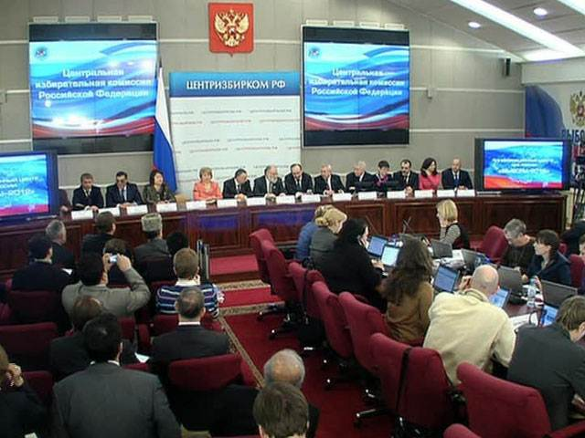
С целью информирования избирателей о ходе голосования и результатах выборов в единые дни голосования организуется работа Информационного центра Центральной избирательной комиссии Российской Федерации, впервые открытого в октябре 2008 года и информационных центров избирательных комиссий субъектов Российской Федерации. Информация передается из избирательных комиссий по каналам Государственной автоматизированной системы Российской Федерации «Выборы» (ГАС «Выборы»), крупнейшей информационно-телекоммуникационной системы страны, решающей масштабные организационные, технологические и информационные задачи, от планирования подготовки выборов до подведения итогов голосования и определения результатов выборов, референдумов.
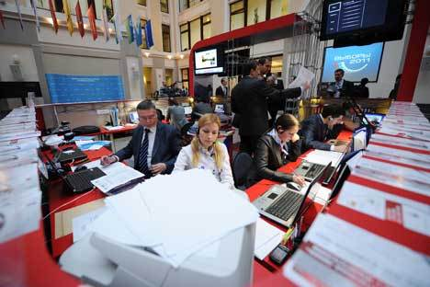
Выборы Президента Российской Федерации 4 марта 2012 года стали беспрецедентным примером по созданию условий для открытого, гласного и честного голосования и подсчета голосов избирателей.
В ходе голосования на парламентских, президентских выборах и на выборах Губернатора Белгородской области на всех избирательных участках использовались средства видеонаблюдения, осуществлялись Интернет-трансляции с избирательных участков, просмотр которых был доступен в режиме реального времени. Предоставлялась возможность организаторам выборов, кандидатам и представителям политических партий высказать свою позицию на созданной в ЦИК России информационной площадке, для информирования участников избирательной кампании широко использовались возможности информационно-телекоммуникационной сети Интернет.
С целью информирования избирателей на Интернет-сайте ЦИК России и Избирательной комиссии Белгородской области действовали введенные в ходе парламентских выборов в 2011 году и подтвердившие свою востребованность сервисы «Найди свой избирательный участок» и «Найди себя в списке избирателей». На президентских выборах в 2012 году зафиксировано 251,5 тысячи обращений к ним, в том числе в день голосования 4 марта – более 75 тысяч.
Особенностью выборов главы государства стали масштабы наблюдения. Его осуществляли более 220 тысяч российских наблюдателей и около 90 тысяч членов избирательных комиссий с правом совещательного голоса, представители СМИ, наблюдатели-волонтеры, следившие за ходом выборов в сети Интернет; 685 иностранных (международных) наблюдателей из 56 государств, которые присутствовали на избирательных участках в 49 российских регионах.
От пяти до семи тысяч наблюдателей, членов участковых избирательных комиссий с правом совещательного голоса, представителей средств массовой информации участвовали в наблюдении за федеральными и областными выборами в 2010 – 2012 году.
Максимально быстрое и широкое информирование о ходе и результатах выборов обеспечивается ГАС «Выборы». В 1994 году была поставлена задача о создании ГАС «Выборы», а в 2009 году – задача технического переоснащения избирательной системы России.
Благодаря ГАС «Выборы», на федеральных выборах, в единые дни голосования в течение нескольких часов подводятся итоги голосования в масштабах всей страны, которые с помощью средств отображения и телевидения незамедлительно доводились до сведения граждан Российской Федерации, а также транслировались во многие страны мира. В Белгородской области итоги голосования на выборах известны избирателям уже к 5-6 часам утра на следующий день после дня голосования.
Техническое переоснащение избирательной системы явилось одним из важных направлений развития института свободных выборов в Российской Федерации, повышения доверия к результатам выборов. Первый в российской электоральной практике эксперимент по электронному опросу избирателей с использованием информационно-телекоммуникационной сети общего пользования «Интернет» проводился в единый день голосования в октябре 2008 года в ходе муниципальных выборов в городе Новомосковске Тульской области. Ключевым звеном в представленной технологии стал диск для электронного опроса.
Такого рода эксперименты проводились в Волгоградской, Вологодской и Томской областях с использованием диска для электронного опроса, также применялись: во Владимирской области – технология удаленного электронного опроса с применением сетей мобильной связи стандарта GSM 900/1800, в Ханты-Мансийском автономном округе – Югре – электронная социальная карта. Эксперимент по электронному опросу избирателей с использованием мобильной связи был продолжен в единый день голосования в октябре 2009 года в городе Кингисеппе Ленинградской области.
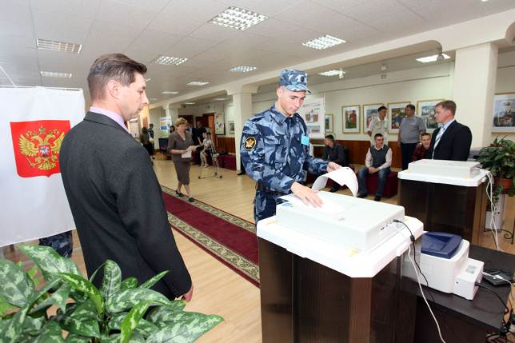
В марте 2010 года в ходе выборов депутатов Рязанской областной Думы отрабатывались технологии применения перспективных программно-технических средств, включая модернизированный КОИБ и опытный образец автоматизированного рабочего места участковой избирательной комиссии.
На парламентских выборах в декабре 2007 года КОИБ применялись на 1457 избирательных участках в трех субъектах Российской Федерации (в Москве, в Саратове и в Ставрополе), КЭГ – на пяти избирательных участках в Саратове.
4 декабря 2011 года впервые в истории избирательной системы Российской Федерации на почти 5 процентах избирательных участков в каждом из 83 субъектов Российской Федерации избиратели голосовали с помощью КОИБ или КЭГ, с их помощью проводился подсчет голосов избирателей. 327 КЭГ применялись в 7 субъектах Российской Федерации. В 76 субъектах Российской Федерации использовались 4828 КОИБ-2010, в том числе на 61 избирательном участке в Белгородской области.
На выборах Президента Российской Федерации и на выборах Губернатора Белгородской области на всех избирательных участках применялись средства видеонаблюдения.
Их использование началось много ранее, чем в марте 2012 года. Так¸ в единый день голосования в марте 2010 года на 95 избирательных участках в 12 субъектах Российской Федерации были успешно применены веб-камеры, которые предоставляли любому гражданину, имеющему доступ в Интернет, возможность наблюдать за ходом голосования и подсчетом голосов избирателей в режиме реального времени.
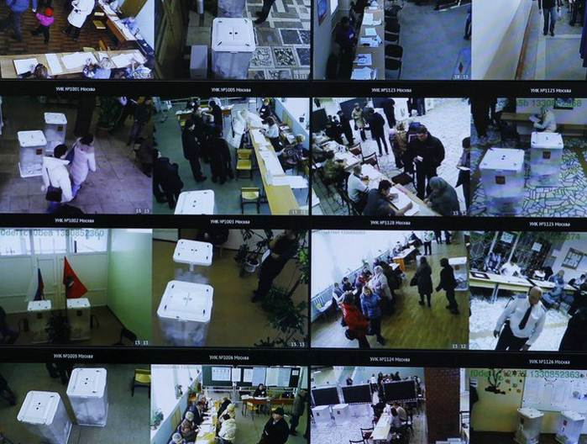
В день голосования 4 марта 2012 года на выборах Президента Российской Федерации результативно действовал уникальный по масштабам и срокам реализации проект – прямая трансляция процедуры голосования и подсчета голосов избирателей с веб-камер, установленных в помещениях для голосования участковых избирательных комиссий. Не только с территории России, но и из-за рубежа, пользователи Интернета в режиме реального времени могли наблюдать за ходом голосования и подсчетом голосов на 80 тысячах избирательных участках; с 11 тысяч участков производилась запись информации с передачей ее в центры обработки данных. По информации Министерства связи и массовых коммуникаций Российской Федерации, 3–4 марта было осуществлено более одного миллиарда веб-трансляций, а на каждого зарегистрированного пользователя пришлось в среднем около 50 минут видеотрансляций.
На выборах 14 октября 2012 года средства видеонаблюдения применялись более чем 5 тысячах избирательных участках в семи субъектах Российской Федерации – Амурской, Брянской, Белгородской, Калининградской, Московской, Новгородской и Рязанской областях.

Избирательная комиссия
Белгородской области

